建設委員会資料

令和６年１１月６日

防災まちづくり部地域交通政策課

ＡＩオンデマンド交通の実証運行について

１．概要

「品川区地域公共交通基本方針」では、荏原地区、大井地区、大崎地区の一部が交通サービス圏域外として位置付けられている。

地域の交通課題の解消や、高齢者や子育て世帯、障害児者の移動支援を検証するため、AIオンデマンド交通の実証運行を行う。

２．運行エリア

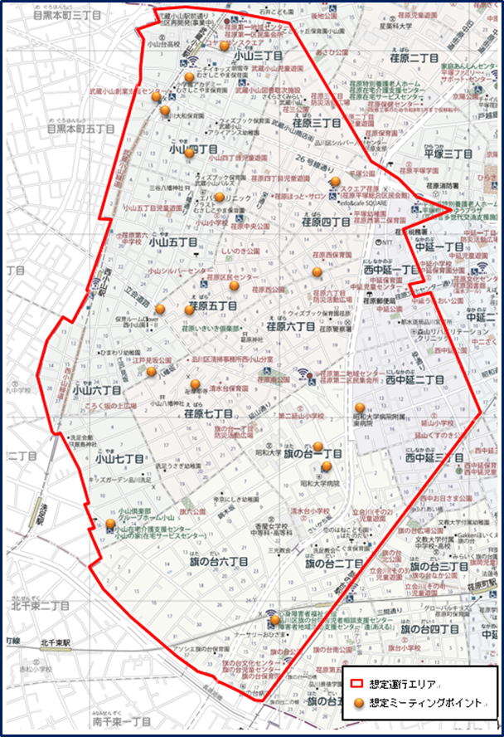

図・荏原地区の想定運行エリア

主要な公共・医療・福祉施設の立地状況を踏まえ、まずは荏原エリアで実施する。

* 主要施設例（調整中含む）
  + 公共施設：駅、各地域センター、スクエア荏原、等
  + 医療機関：昭和大学病院・東病院、等
  + 福祉施設：平塚橋ゆうゆうプラザ、グループホーム小山、心身障害者福祉会館、等

３．実施方法

* 簡易型プロポーザル方式（公募型）で事業者選定
* 運行条件（運賃や運行時間等）は事業者提案を踏まえ決定

４．スケジュール（予定）

* 令和6年１１月上旬 プロポーザル公表、  
   公募受付開始
* 令和7年2月中旬 事業者選定
* 令和7年3月～６月 システム準備、  
  　　　　　　　　　　　　　　　　地域への周知
* 令和7年7月頃 実証運行開始